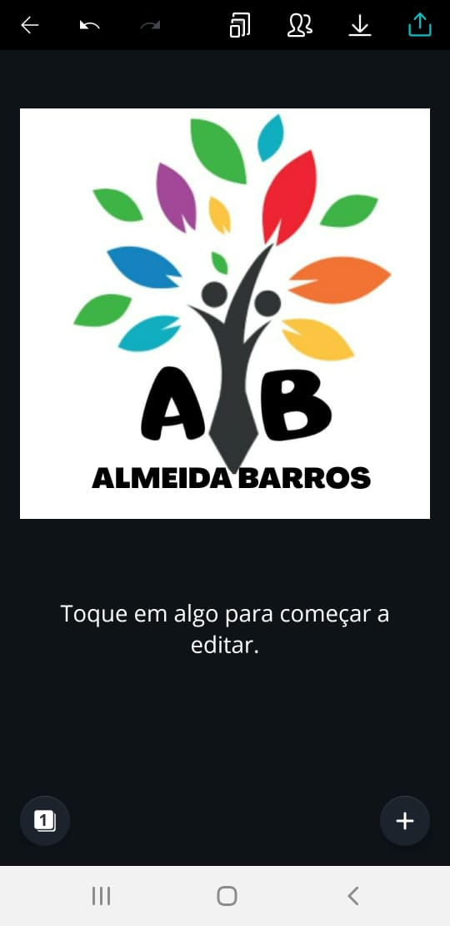

**INFORMÁTICA 6º ANO**

**Semana 17°**

**Professora: Adriana Soares**

**Aluno(a)____________________**

**1 - NOVO DOCUMENTO**

Permite iniciar um novo documento através do menu **Arquivo - Novo**.

**2 - SALVAR SEU DOCUMENTO**

O comando Salvar Como do Menu Arquivo armazena o seu trabalho no computador, dando um nome de arquivo e ao mesmo tempo colocando a extensão correspondente ao aplicativo (programa) que o gerou.

**3 - ABRIR**

Este comando é utilizado para visualizar o conteúdo de um arquivo gravado anteriormente. Toda vez que você precisar continuar um trabalho que já iniciou, mas não conseguiu terminar, ou lembrou de fazer alguma alteração, acesse este comando.

Através do Menu Arquivo – Abrir, defina todo o caminho feito quando usou o comando Salvar Como, até encontrar o arquivo desejado. Encontrando-o, clique sobre o mesmo para selecioná-lo e clique sobre o botão **Abrir***.*

**4 - BARRA DE FERRAMENTAS DE FORMATAÇÃO DE TEXTO**

Cada ícone da Barra de Formatação tem uma função específica. Sempre representam uma maneira mais rápida de aplicar algum formato no parágrafo ou no caracter. Observe a Barra de Ferramentas de Formatação de Texto.

Itálico

Negrito



Sublinhado

Esq. Centr. Direita (Alinhamento)

**Fonte** (tipo de letra)

**Tamanho** da Fonte

Cor da Fonte

**FORMATAR TEXTO**

Através do WordPad é possível colocar um formato que quiser no texto, dando ao mesmo um aspecto visual melhor.

Como recursos de formatação temos a aparência do caracter (fonte), o alinhamento, os recuos das margens, etc. Vejamos as características de cada um destes, que estão disponíveis no **Menu Formatar**.

**Exercício:**

Formate o texto, conforme tabela abaixo:

**Texto Fonte Tamanho Estilo Alinhamento Cor**

Acre Arial 16 Negrito centralizado Verde

Amazonas Impact 18 Itálico esquerda Azul

Pará Lucida 36 Sublinhado direita Vermelha

Maranhão Verdana 22 Negrito/Sublinhado direita Amarela

Ceará Arial 14 Itálico Negrito centralizado Azul

Abra o WordPad e Formate o texto, conforme a tabela abaixo:

|  |  |  |  |  |  |
| --- | --- | --- | --- | --- | --- |
| **Texto** | **Fonte** | **Tamanho** | **Estilo** | **Alinhamento** | **Cor** |
| Rio Branco | Arial | 16 | Negrito | Centralizado | Verde |
| Manaus | Impact | 18 | Itálico | Esquerda | Azul |
| Belém | Verdana | 36 | Sublinhado | Direita | Vermelha |
| João Pessoa | Lúcida | 22 | Negrito/ Sublinhado | Direita | Amarela |
| Recife | Verdana | 14 | Itálico/Negrito | Centralizado | Azul |
| Maceió | Arial | 16 | Negrito | Centralizado | Verde |
| Aracajú | Arial | 18 | Itálico | Esquerda | Azul |
| Vitória | Impact | 36 | Sublinhado | Direita | Vermelha |
| Florianópolis | Lúcida | 22 | Negrito/ Sublinhado | Direita | Amarela |
| Fortaleza | Arial | 14 | Itálico/Negrito | Centralizado | Azul |

**Leia e responda: Página 25 à 34 (Foto abaixo para quem não tem apostila)**

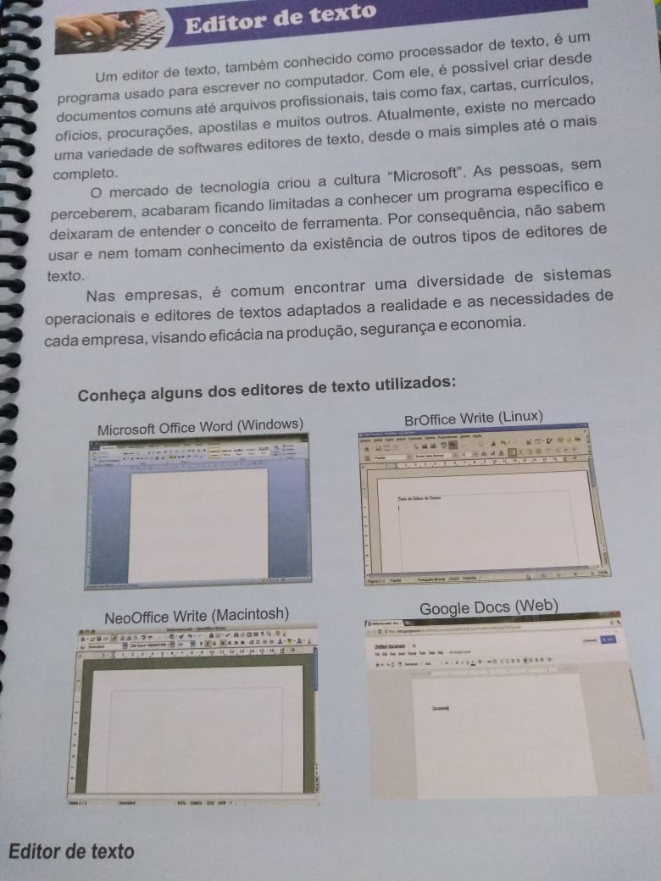

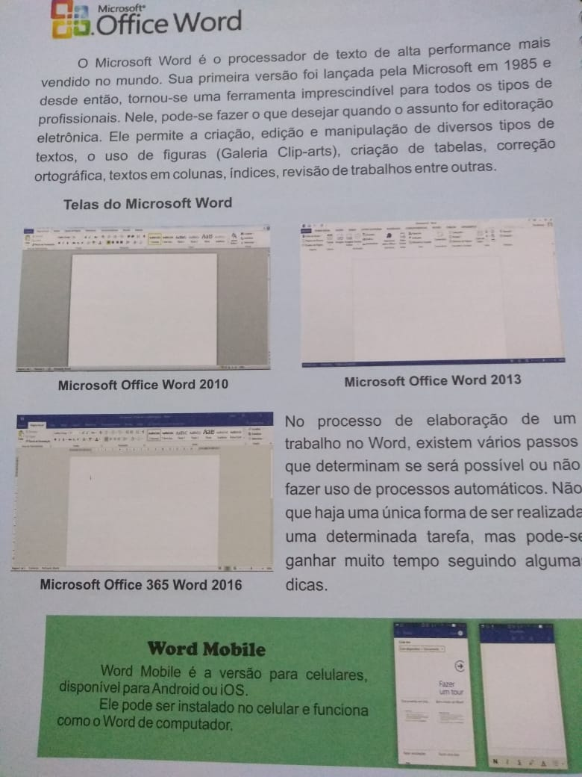

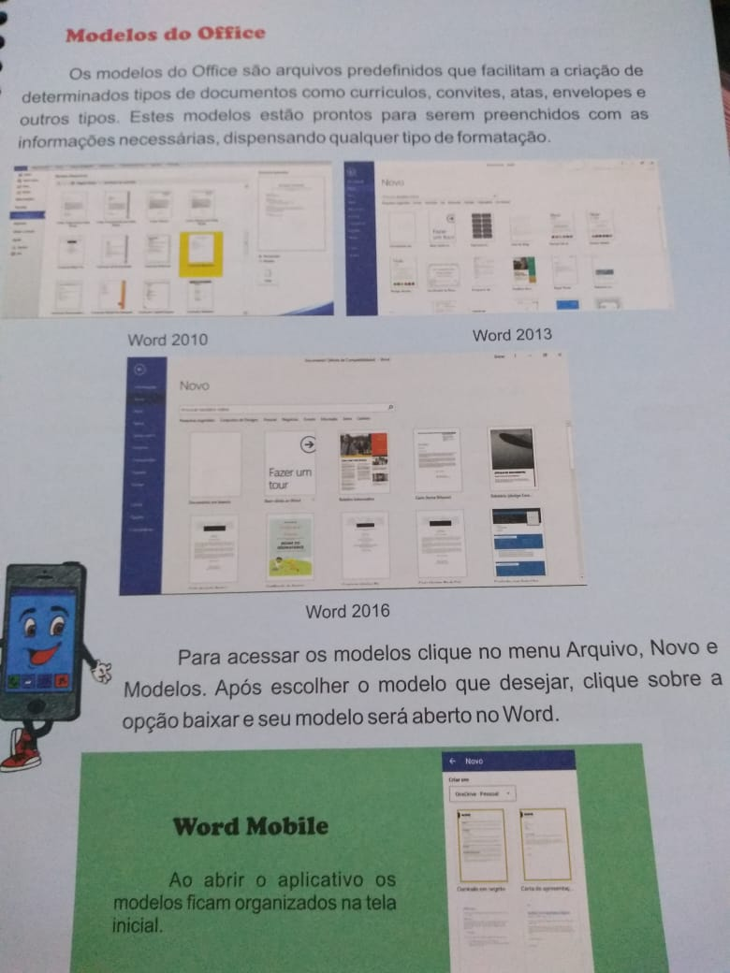

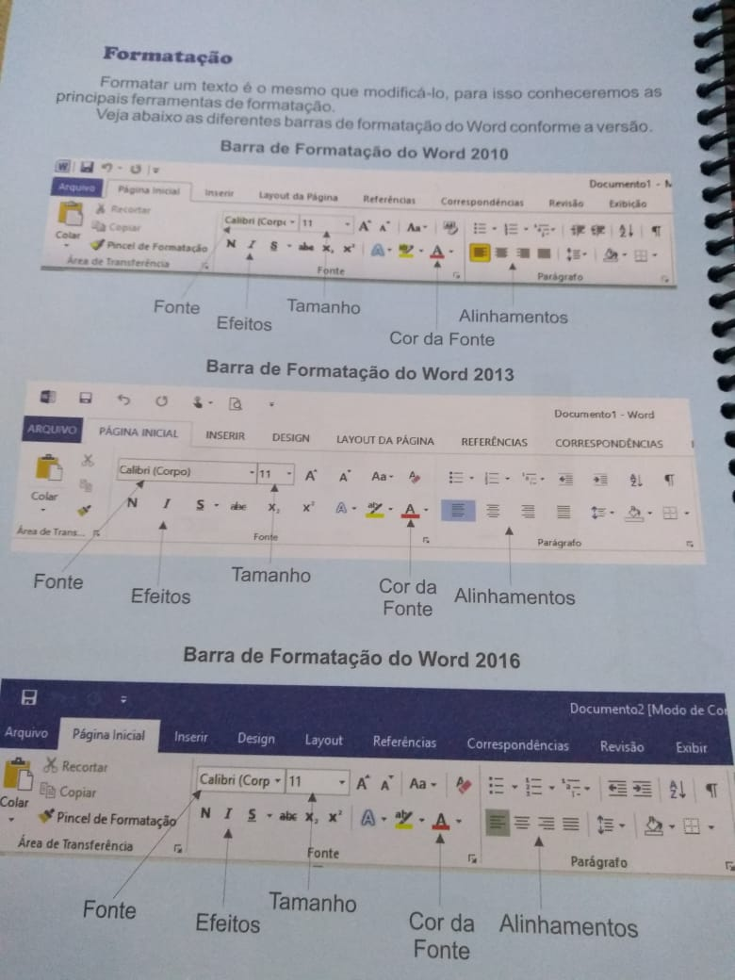

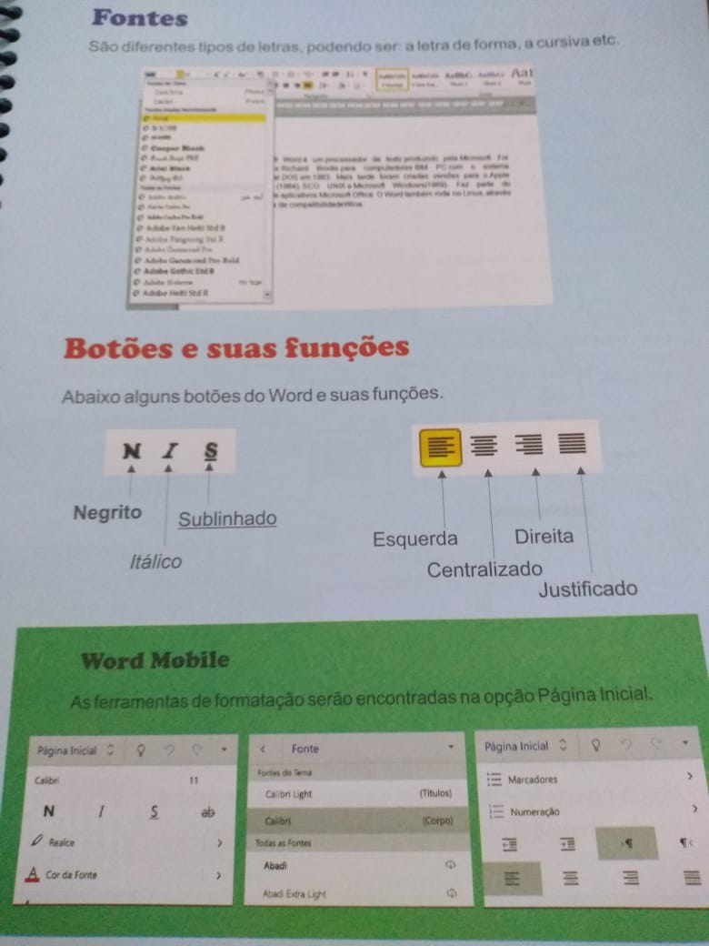

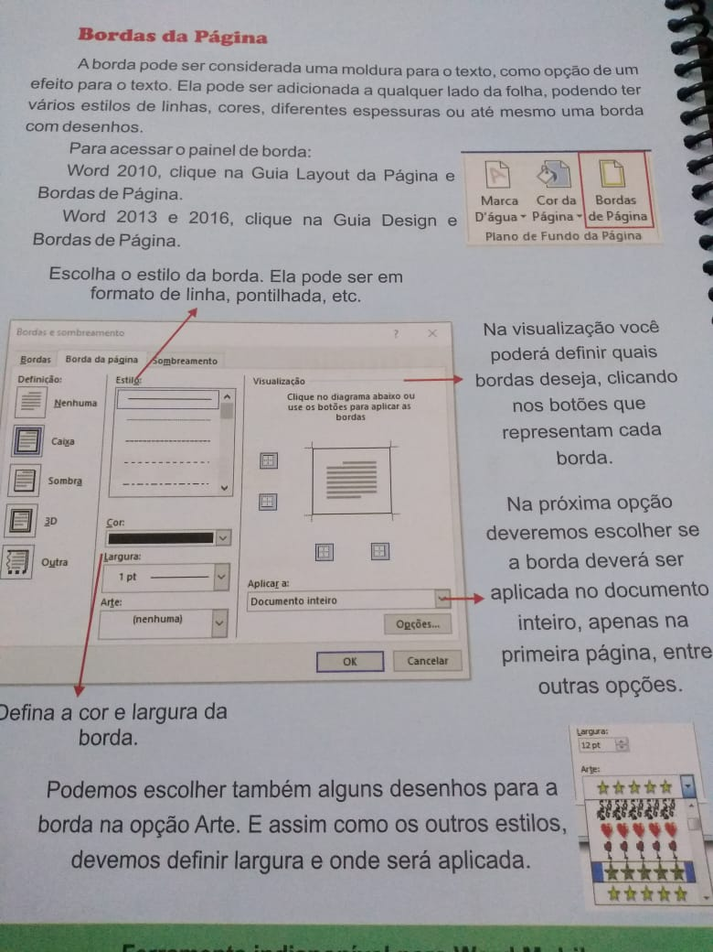

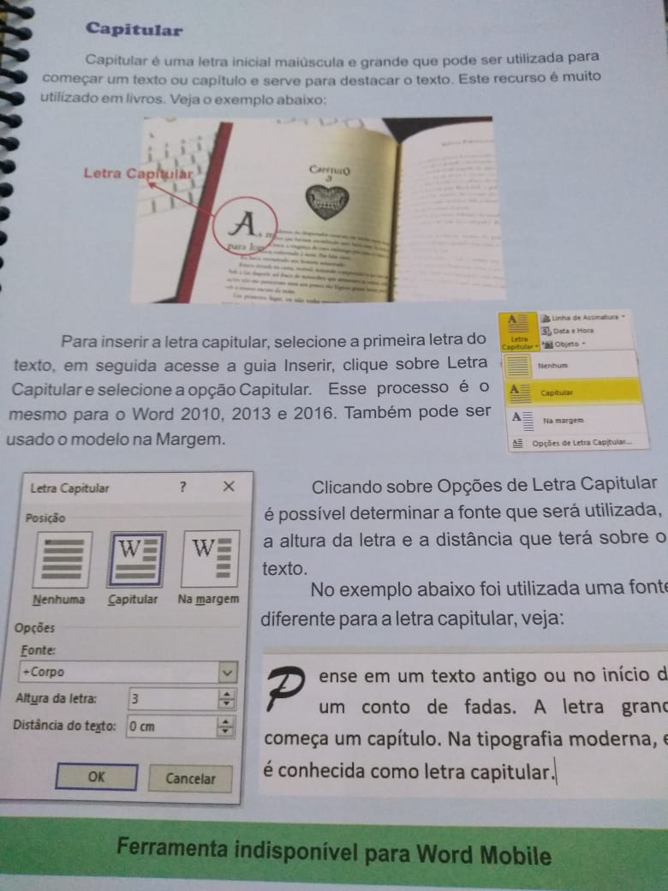

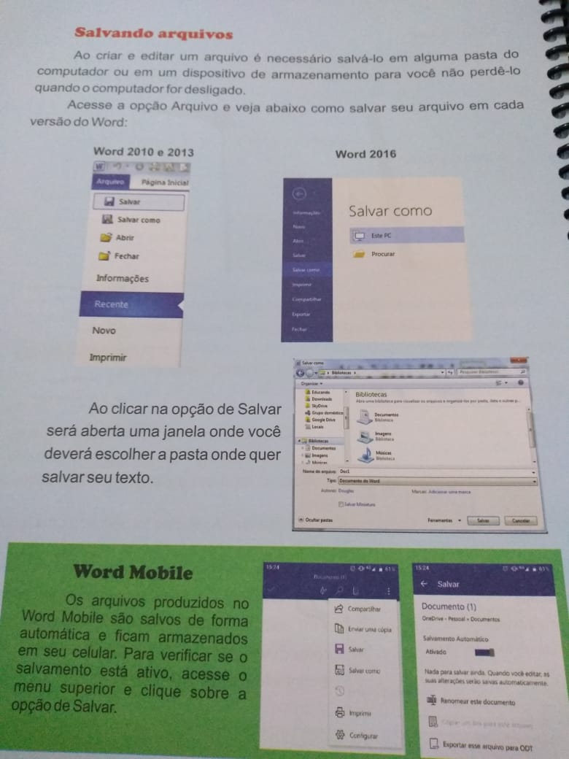

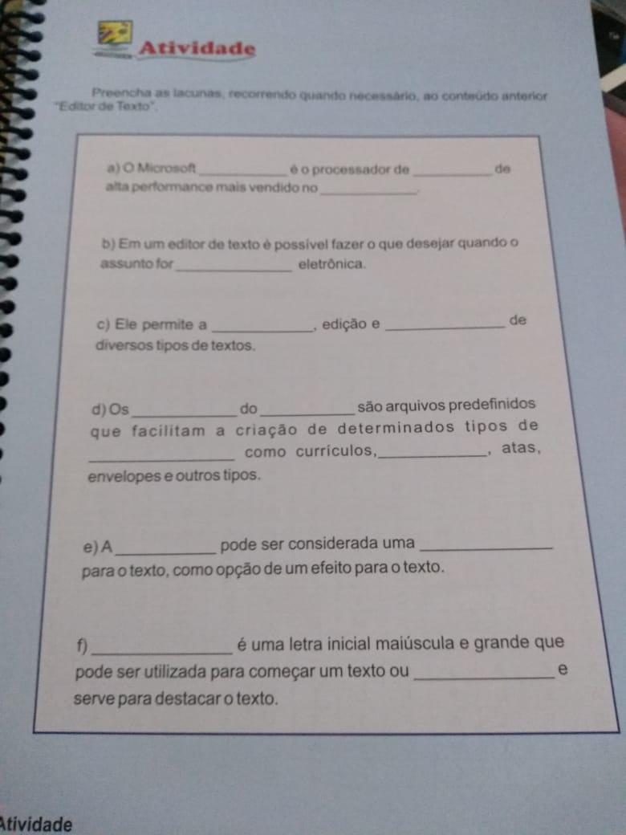

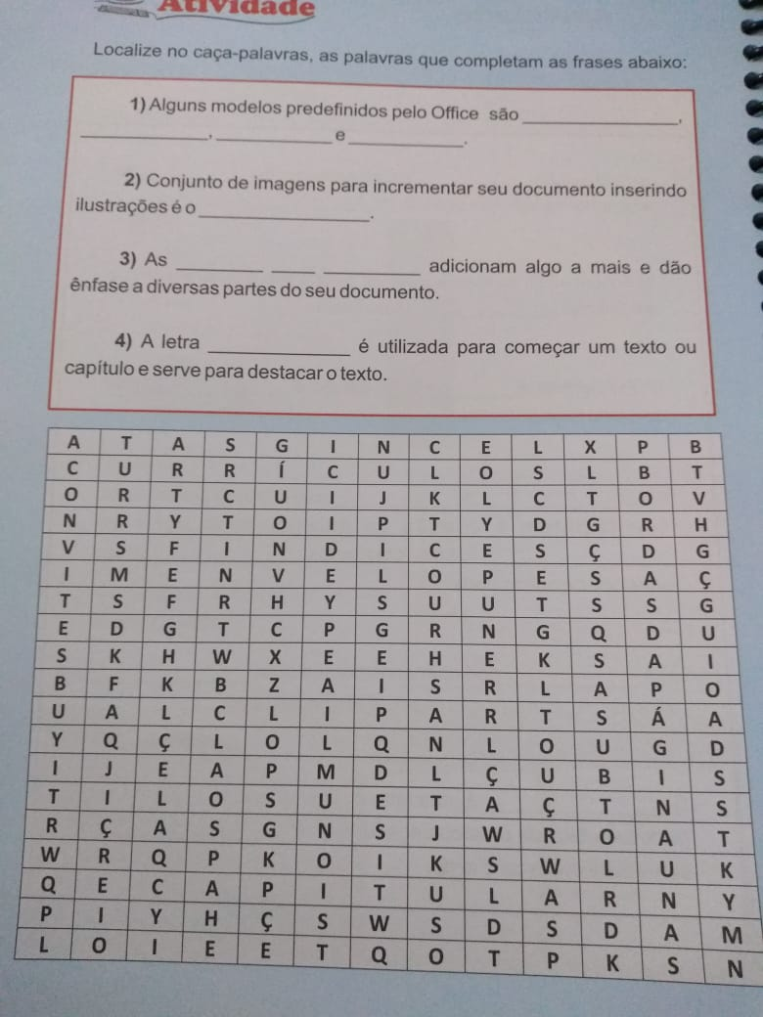

Se nada der certo hoje, amanhã eu acordo mais cedo e tento novamente.